Министерство образования Республики Беларусь

Учреждение образования

БЕЛОРУССКИЙ ГОСУДАРСТВЕННЫЙ УНИВЕРСИТЕТ

ИНФОРМАТИКИ И РАДИОЭЛЕКТРОНИКИ

Факультет компьютерных систем и сетей

Кафедра электронных вычислительных машин

Дисциплина: Схемотехника

ОТЧЁТ

по лабораторной работе № 3

на тему

ИССЛЕДОВАНИЕ СХЕМ НА ОСНОВЕ

ОПЕРАЦИОННОГО УСИЛИТЕЛЯ

Выполнили: Проверил:

студенты гр. 050503 ассист. каф. ЭВМ

Бедюк С. П. Жук Д. С.

Липский Г. В.

# Цель работы

Целью работы является:

* + ознакомление с характеристиками операционного усилителя;
  + ознакомление с принципами построения схем преобразования аналоговых сигналов на основе операционного усилителя;
  + исследование инвертирующего и неинвертирующего усилителей на основе операционного усилителя;
  + исследование схем интегрирования и дифференцирования аналоговых сигналов.

# Ход работы

## Получение передаточной характеристики инвертирующего усилителя

Изображение передаточной характеристики инвертирующего усилителя представлено на рисунке 2.1.

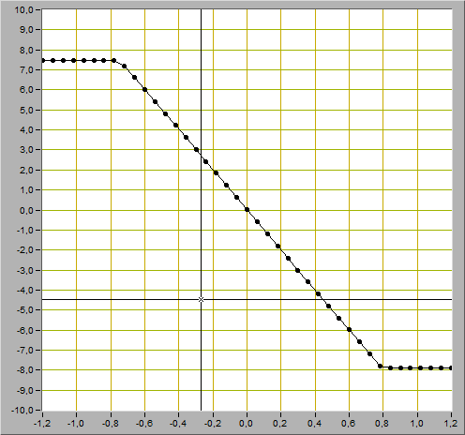

Рисунок 2.1

Положительное и отрицательное напряжения ограничения сигнала на выходе схемы соответственно равны *U*огр+ = +7,45 В и *U*огр– = –7,82 В.

Определим коэффициент усиления инвертирующего усилителя:

$$К_{УС} = \frac{U_{вых 2} – U_{вых 1}}{U_{вх 2} – U_{вх 1}} = \frac{–3,04 -3,01}{0,3 + 0,3} = –10,083\sim -10.$$

## Исследование работы инвертирующего усилителя

Изображение входного и выходного сигналов синусоидальной формы представлено на рисунке 2.2.

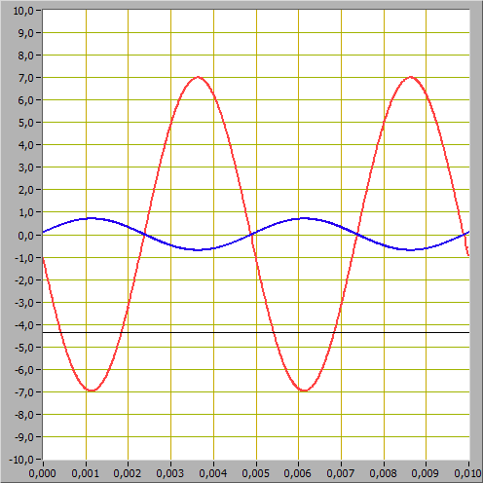

Рисунок 2.2

Амплитуды входного и выходного сигналов соответственно равны *U*вх *m* = = 0,755 В и *U*вых *m* = 6,975 В. Вычислим коэффициент усиления инвертирующего усилителя по следующей формуле:

$$К = \frac{U_{вых m}}{U_{вх m}} = \frac{6,975}{0,755} =9,238\sim 9.$$

Рассчитаем коэффициент усиления с помощью отношения сопротивлений усилителя:

$$К = \frac{R_{ОС}}{R_{1}} = \frac{100 000}{10 000} = 10.$$

Полученные значения коэффициентов усиления оказались приблизительно равны, что свидетельствует о правильных измерениях и расчётах. Фаза выходного сигнала сместилась по отношению ко входному на π/2.

## Получение передаточной характеристики неинвертирующего усилителя

Изображение передаточной характеристики неинвертирующего усилителя представлено на рисунке 2.3.

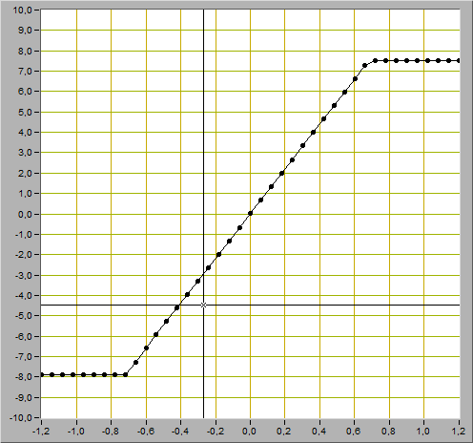

Рисунок 2.3

Положительное и отрицательное напряжения ограничения сигнала на выходе схемы соответственно равны *U*огр+ = +7,5 В и *U*огр– = –7,87 В.

Определим коэффициент усиления неинвертирующего усилителя:

$$К_{УС} = \frac{U_{вых 2} – U_{вых 1}}{U_{вх 2} – U_{вх 1}} = \frac{1,97 +2,65}{0,18+0,24} = 8,28.$$

## Исследование работы неинвертирующего усилителя

Изображение входного и выходного сигналов синусоидальной формы представлено на рисунке 2.4.

Амплитуды входного и выходного сигналов соответственно равны *U*вх *m* = = 0,64 В и *U*вых *m* = 6,63 В. Вычислим коэффициент усиления инвертирующего усилителя по следующей формуле:



$$К = \frac{U_{вых m}}{U_{вх m}} = \frac{6,63}{0,64} = 10,36.$$

Рисунок 2.4

Рассчитаем коэффициент усиления с помощью отношения сопротивлений усилителя:

$$К = \frac{R_{ОС}}{R_{1}} = \frac{100 000}{10 000} = 10.$$

Полученные значения коэффициентов усиления оказались приблизительно равны, что свидетельствует о правильных измерениях и расчётах. Фаза выходного сигнала по отношению к выходному не сместилась.

## Исследование работы интегратора напряжения

Изображение входного прямоугольного и выходного треугольного сигналов представлено на рисунке 2.5.

Скорость изменения выходного сигнала рассчитаем по следующей формуле:

$$\frac{∆U_{вых}}{∆T} = –\frac{2(5,5 + 5,35)}{0,005} = –4340 \frac{В}{с}.$$

Рассчитаем скорость по значениям параметров компонентов схемы:

$$\frac{∆U_{вых}}{∆T} = –\frac{0,7}{10 000 ∙ 15 ∙ {10}^{–9}} = –4666,67 \frac{В}{с}.$$

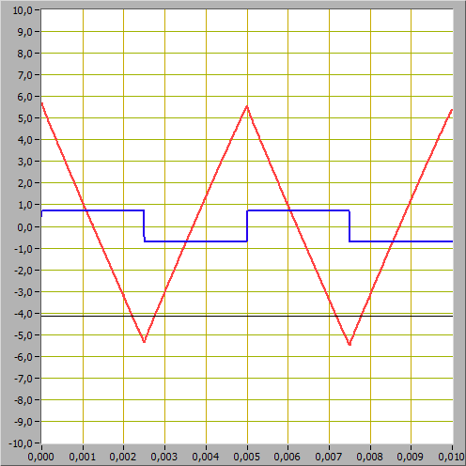

Рисунок 2.5

Значения скоростей оказались приблизительно равны, что свидетельствует о верных измерениях и расчётах.

Осциллограммы выходного сигнала интегратора для синусоидальной, треугольной и пилообразной форм представлены соответственно на рисунках 2.6, 2.7 и 2.8.

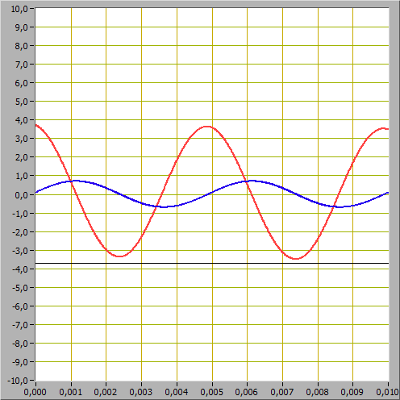

Рисунок 2.6

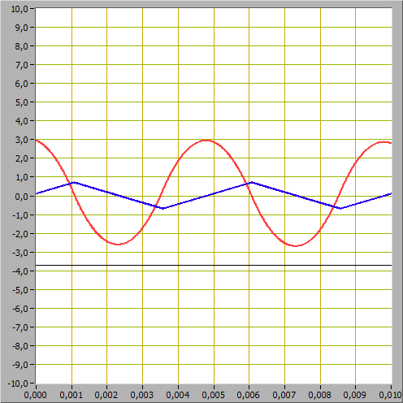

Рисунок 2.7

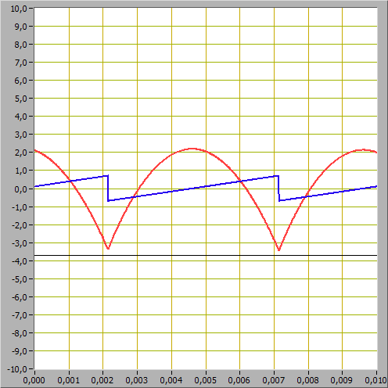

Рисунок 2.8

Разность фаз между входным и выходным сигналами синусоидальной формы равна π/4. Это связано с тем, что интегратор «вычисляет» интеграл исходного сигнала.

## Исследование работы дифференциатора напряжения

Изображение входного треугольно и выходного прямоугольного сигналов представлено на рисунке 2.9.

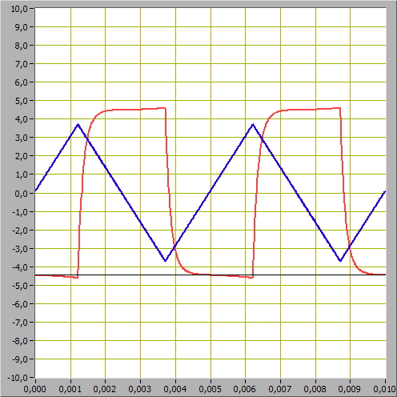

Рисунок 2.9

Амплитуда выходного сигнала имеет величину *U*вых *m* = 4,6 В, амплитуда входного — *U*вх *m* = 3,75 В. Найдём скорость изменения входного сигнала по следующей формуле:

$$\frac{∆U_{вх}}{∆T} = \frac{4 ∙ 3,75}{0,005} = 3000 \frac{В}{с}.$$

Рассчитаем амплитуду выходного напряжения по формуле идеального дифференциатора:

$$U_{вых} = –R_{ОС} ∙ C ∙ \frac{∆U_{вх}}{∆T} = 5,52 В.$$

Значения амплитуд выходного сигнала оказались приблизительно равны, что свидетельствует о правильно проведённых измерениях и расчётах.

Осциллограммы выходного сигнала интегратора для синусоидальной, прямоугольной и пилообразной форм представлены соответственно на рисунках 2.10, 2.11 и 2.12.

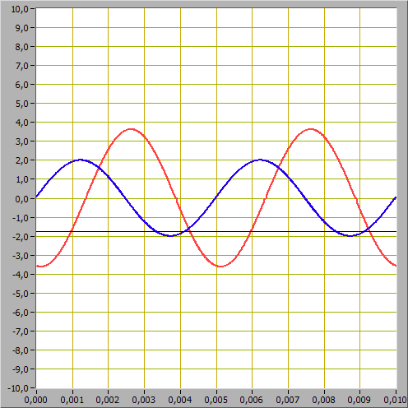

Рисунок 2.10

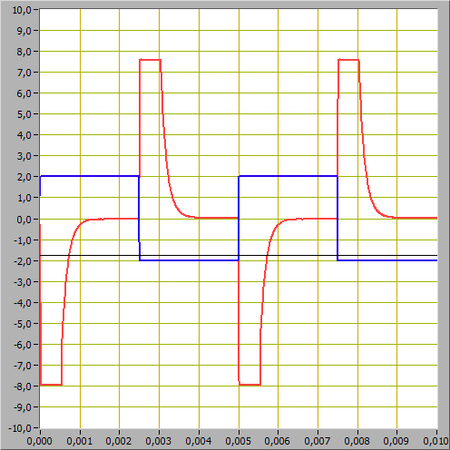

Рисунок 2.11

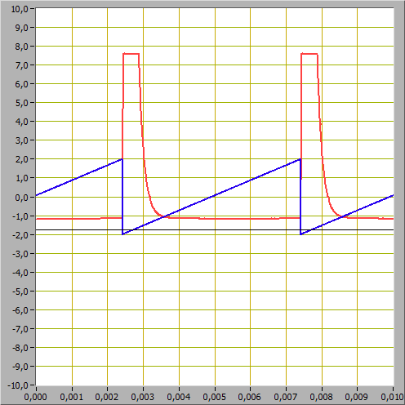

Рисунок 2.12

Разность фаз между входным и выходным сигналами синусоидальной формы равна π/4. Это связано с тем, что дифференциатор «вычисляет» производную исходного сигнала.

# Выводы

В ходе данной лабораторной работы были исследованы инвертирующий и неинвертирующий усилители на основе операционного усилителя, а также исследованы схемы интегрирования и дифференцирования аналоговых сигналов. Все полученные в ходе расчёта значения соответствуют общепринятой действительности.